Лабораторна 8  
Отримуємо результати аналізу роботи застосунка через pagespeed.web.dev  
  
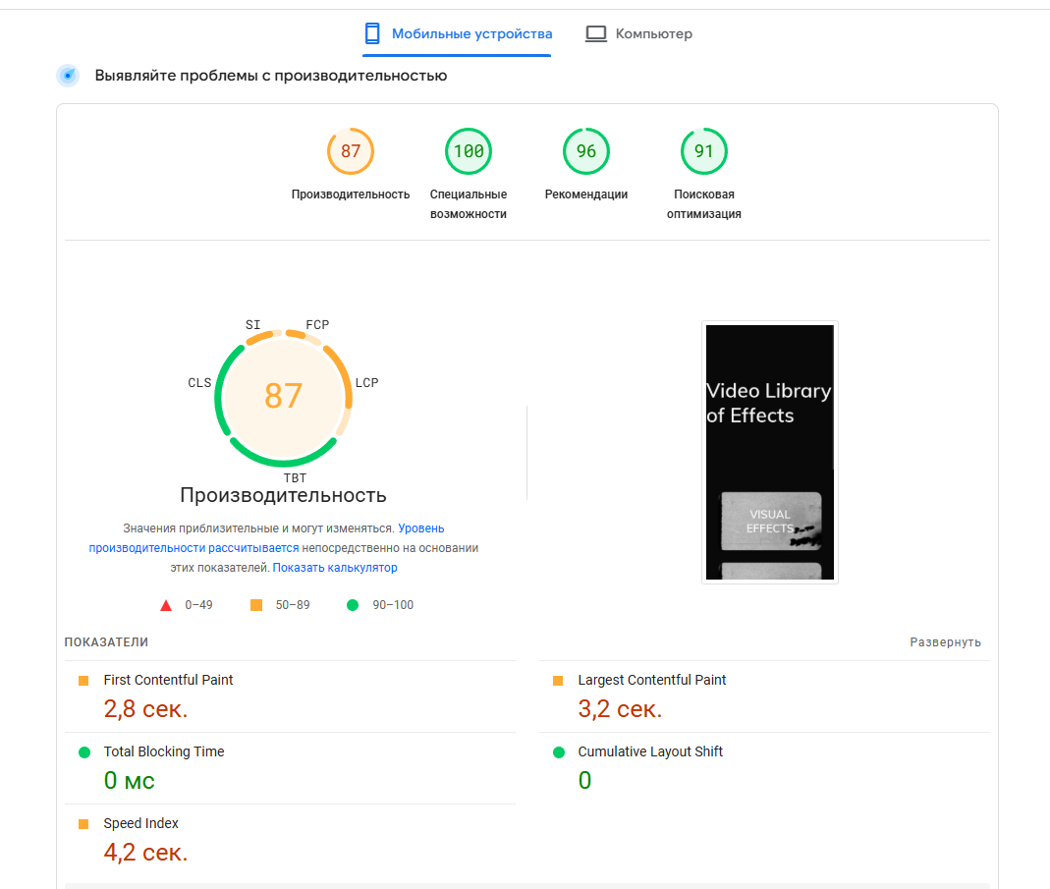  
Діагностика каже про такі проблеми:  
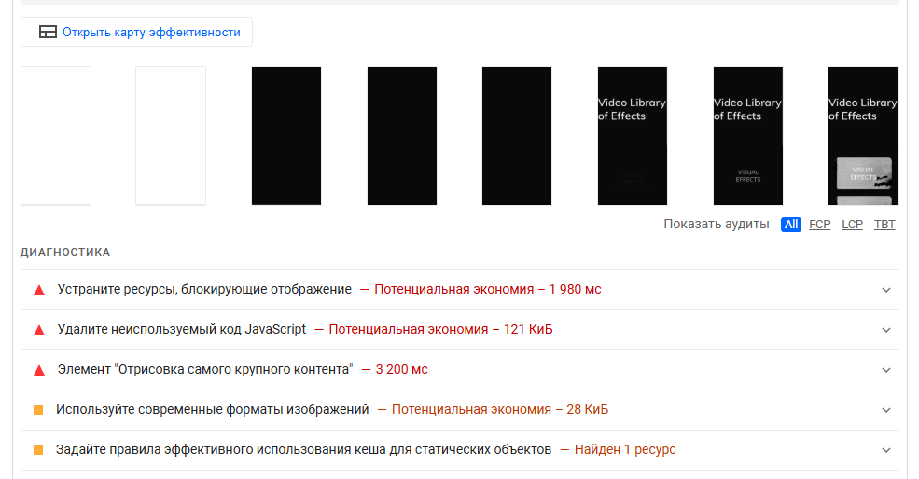  
  
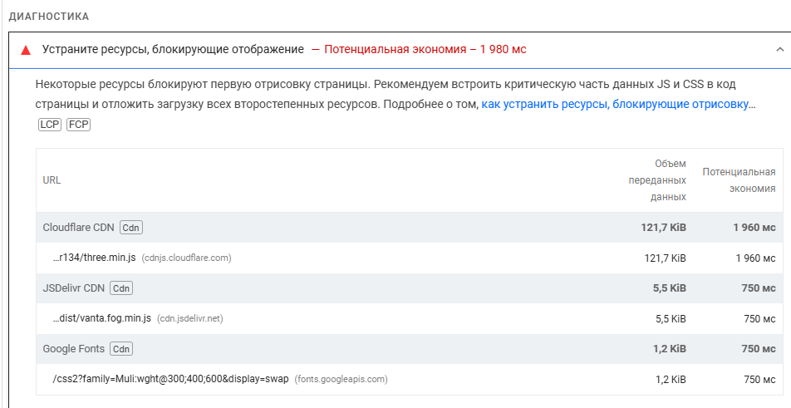  
Об`єкти на цьому скрині є спробою створити анімацію на страниці через three.js.Для вирішення цього потрібно вирізати їх із застосунку.  
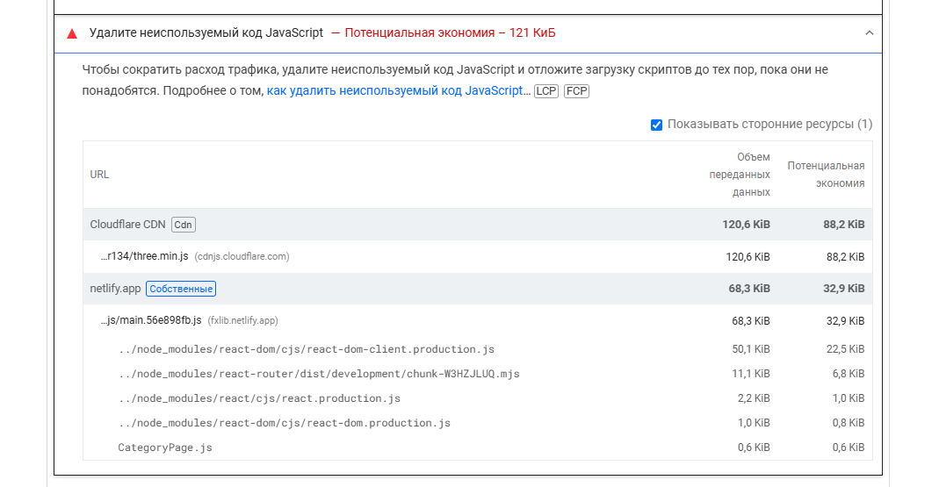  
та сама бібліотека.  
  
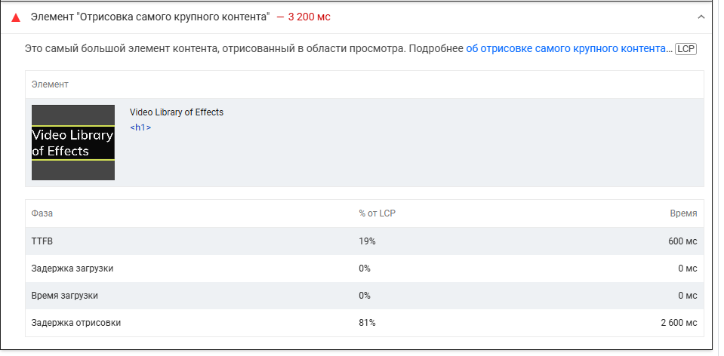  
Потрібно зменшити час відрисовки об`єкту.  
Для вирішення цього питання потрібно пріорітезувати загрузку заголовка.   
  
Далі виникла проблема з загрузкою елементів, що підгружаються з бази даних.  
Вони загружались дуже повільно.Швидкість загрузки з бази даних не можна збільшити, але можно оптимізувати роьботу застосунка для збереження інформації на сторінці.  
  
  
  
  
  
Це було виконано в сторінках Home та CategoryPage.  
Після цього в лайтхаусі бачимо такий результат  
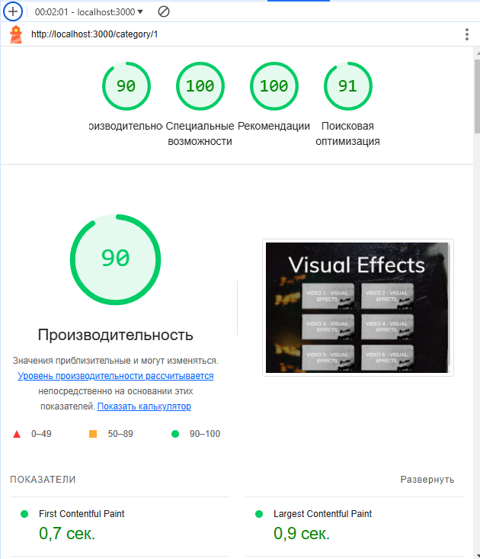  
  
  
Через к6 було зроблено тестування взаємодії з базою даних  
  
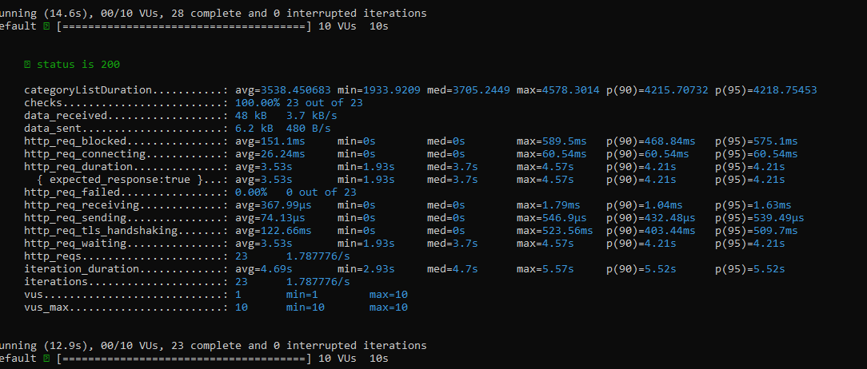  
  
Подивимось на нагрузку на хостингу.  
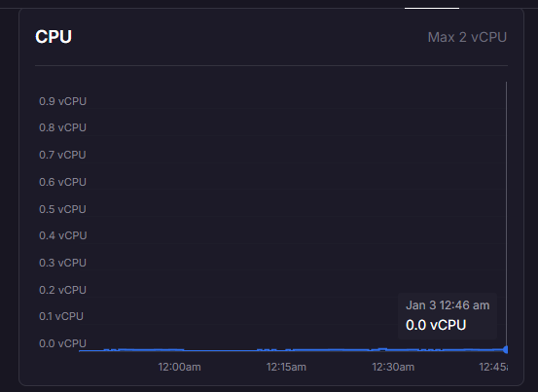  
  
  
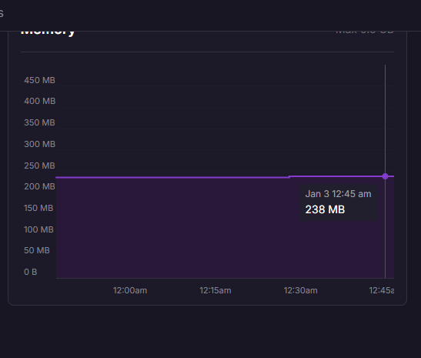  
  
  
  
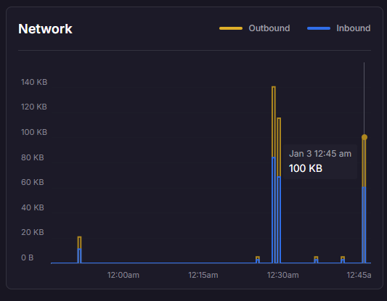

Зробив тест навантаження на сайт, і ось що я можу сказати. На низькому навантаженні (1 користувач) система працює стабільно, але є певні затримки (середній час відповіді — близько 3.5 секунд). Це, в принципі, нормально, якщо враховувати, що база даних не дуже потужна, адже це безкоштовне рішення. Тому для тесту такого рівня навантаження це навіть очікувано.

Але якщо сайт почне отримувати більше трафіку, ці затримки можуть стати проблемою. Наприклад, час на TLS-рукопожаття та інші моменти з серверсами вказують на те, що є можливості для покращення. Напевно, варто задуматись над оптимізацією запитів до бази даних і наявною серверною інфраструктурою.

Тому, навіть якщо у нас зараз така ситуація з безкоштовною базою даних, треба з часом думати про покращення продуктивності, щоб сайт міг витримати більше навантаження без помітних затримок.

Проведемо тест на 500 користувачів.  
  
  
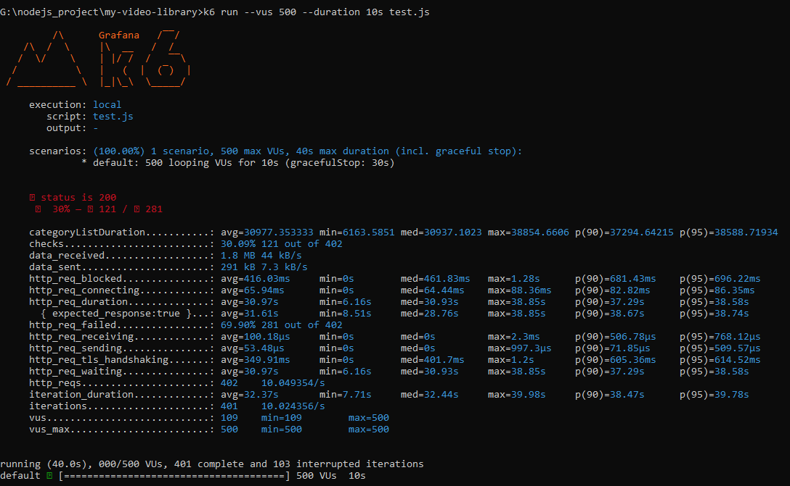  
  
Відповідно до результатів тесту, можна сказати, що сервер, на якому розгорнуто додаток, не справляється з великим навантаженням. Більшість запитів (більше 69%) не проходять успішно, а час відповіді дуже великий — близько 30 секунд. Це може бути пов'язано з обмеженнями серверної інфраструктури або бази даних, оскільки це безкоштовний хостинг, і такі сервіси не завжди можуть витримувати високі навантаження. Тому, в умовах реального використання, цей результат для великої кількості користувачів буде незадовільним. Але потрібно розуміти, що через обмеження безкоштовного хостингу це цілком очікувано, і для кращої продуктивності потрібно буде перейти на більш потужний сервер або впроваджувати додаткові механізми оптимізації, як-от кешування.  
  
Інформація від хостингу  
